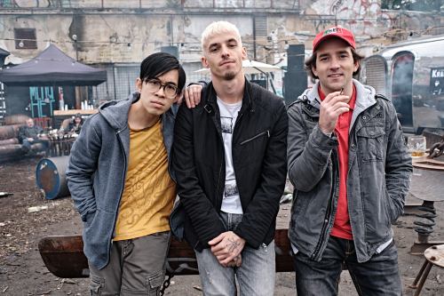
Ubal a zmizni

(Ubal a zmiz)

Premiéra: 8. 7. 2021

Flamesite, ČR, SK 2021
Réžia: Adam Hobzik
Scenár: Adam Hobzik
Kamera: David Ployhar
Hudba: Petr Wajsar
Hrajú: Matouš Ruml, Janek Gregor, Duy Anh Tran, Marek Lambora, Predrag Bjelac, Karel Dobrý, Martin Hofmann, Leoš Noha, Radim Fiala, Tomáš Matonoha, Ernesto Čekan, Šarlota Frantinová, Ha Thanh Špetlíková, Lucie Benešová, Andrea Hoffmannová, Pavel Ponocný, Jakub Volák

Každý dokonalý plán sa môže posrať. Bláznivá nočná jazda, v ktorej ide o veľké peniaze, podivné kšefty s balíkom trávy a aj o sekanie malíčkov.
V priebehu jedného dňa, jednej šialenej noci a v jednom meste sa odohráva komédia Ubal a zmizni. Traja kamaráti, Mireček (Matouš Ruml), Vilém (Janek Gregor) a Dužan (Duy Anh Tran), si privyrábajú pestovaním a predajom kvalitnej trávy. Až raz dostanú ponuku, ktorá sa neodmieta: predať kompletnú úrodu za jednu noc. Avšak keď uzavrú obchod s nebezpečným Bulharom (Predrag Bjelac) a jeho pravou rukou (Karel Dobrý), zisťujú, že im niekto ako naschvál vykradol skleník. Majú iba pár hodín na to, aby zachránili nielen kšeft roku, ale aj svoje malíčky.
Dvaja policajti zo starej školy (Martin Hofmann a Leoš Noha) boli suspendovaní. Prvý z nich sa správa ako psychopat a druhý je totálne vyhorený, takže keď prídu so žiadosťou o návrat k polícii, sú svojimi nadriadenými rázne odmietnutí. Aby získali naspať svoju prácu a česť, rozhodnú sa na vlastnú päsť pátrať po kufríku plnom vzácneho materiálu a rozhodne pri tom neberú žiadne ohľady. André (Marek Lambora) je rocker, ale má problém. Podpísal zmluvu, v ktorej sa zaväzuje k natočeniu troch popových albumov pre teenagerov. André sa na verejnosti tvári ako suverénna hviezda, ale vnútri sa ide zblázniť. Celý svoj byt, auto aj slávu by vymenil za jednu naozajstnú rockerskú noc. A presne to sa mu splní, keď si na letisku omylom vezme cudzí kufor.
Poprepletaný príbeh filmu Ubal a zmizni s mnohými prekvapivými zvratmi sa vyznačuje humorom aj štylizáciou. Mafiáni sa v ňom odsekávajú malíčky, pražský Žižkov pripomína Bronx a tri hlavné príbehy filmu spojuje jedna téma - túžba žiť podľa vlastných pravidiel. Charakter filmu približuje jeho tvorca Adam Hobzik: „Tento žáner mi príde veľmi hravý. Je to ako komiks, znesie strašne veľa. Môže byť absurdný, vtipný, akčný, štylizovaný. A presne takýto som chcel svoj prvý film. Vždy som si hovoril, že u svojho debutu sa chcem hlavne baviť, a pekne sa na ňom vyblázniť.“
Prístupnosť: nevhodné pre vekovú kategóriu maloletých do 15 rokov
Žáner: komédia/krimi
Verzia: česká
Stopáž: 99 min
Formát: 2D DCP, zvuk 5.1
Monopol do: 8. 7. 2031

